mongo数据迁移方案测试报告

- 针对120.26.57.243机器进行验证
一、从生产环境备份数据，查看原始大小：
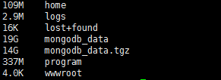

二、启动mongo，可以正常启动，查看数据库原始表记录：

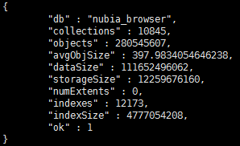
数据大小是110g左右

三、查看org最近一天表数据，数据存在，表示备份的数据可用性OK！
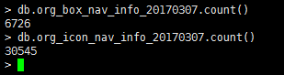
备份是0307做的，所以0307 org表中存在数据表示数据可用性OK！

- 查看stat表
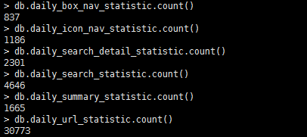

五、查看测试环境当前的机器性能
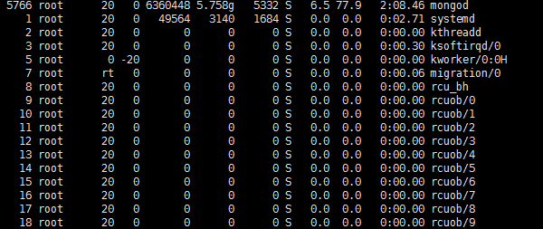六、删除20161231之前的org表数据，执行过程中查看机器性能
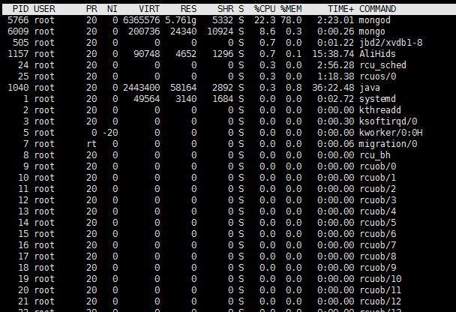
执行过程中mongo服务器内存基本不变，cpu从6.5%提升到22.3%,提升也不大
多出一个mongo客户端进程，该进程占用内存为24M左右，cpu为8.6%，因此在执行删除数据过程中，并不会对现有服务造成影响
七、删除完成后，查看原始表记录：
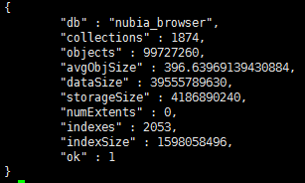
数据大小缩减为39G，减少了70G
八、查看org原始表
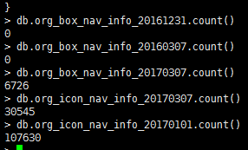
20161231之前的表数据都已清空，2017的数据都在
九、查看stat表，数据存在并和删除前一致，保证数据的完整性！
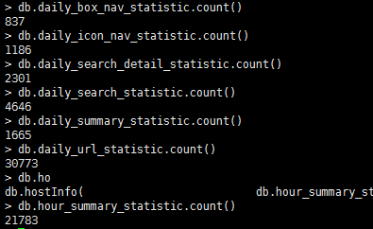

- 重复执行以上操作3次保证中途无错且具有回滚性，证明删除脚本功能可用[bak_tables.json记录的是删除掉的表]


